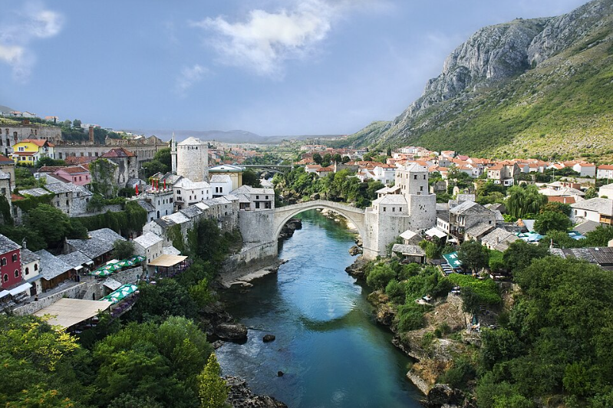
IZLET V BOSNO
11.–13. maj 2026

1. dan – 11. maj
Odhod v zgodnjih jutranjih urah. Vožnja mimo Banja Luke do slikovitega mesta Jajce, kjer si ogledamo znamenite slapove in zgodovinske znamenitosti. Pot nadaljujemo proti Jablanici, kjer sledi kosilo po izbiri. Popoldne prihod v Mostar, namestitev v hotelu in večerja.

2. dan – 12. maj
Po zajtrku se odpravimo proti čudovitim slapovom Kravica, kjer nas očara naravna lepota. Po ogledu nadaljujemo do Počitelja, starodavnega mesteca, kjer si ogledamo arhitekturne bisere in uživamo ob kosilu. Sledi obisk izvira reke Bune, enega najlepših izvirov v Bosni. Zvečer povratek v hotel, večerja ob živi glasbi in prijetna zabava.

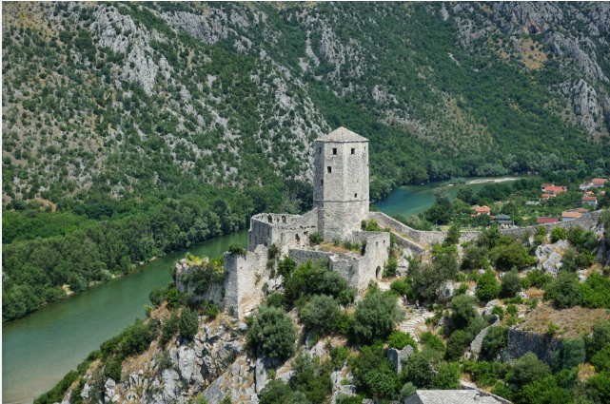
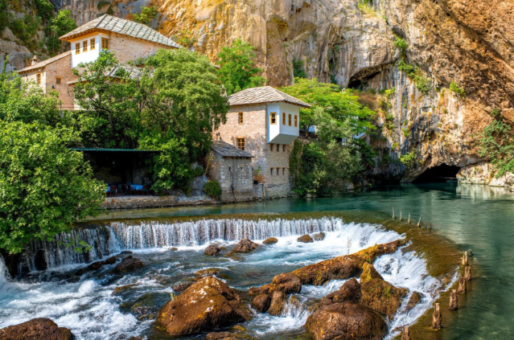

3. dan – 13. maj
Samostojen ogled Mostarja – sprehod po starem mostu, obisk tržnice in čas za nakupe. Po opravljenih nakupih odhod proti domu.

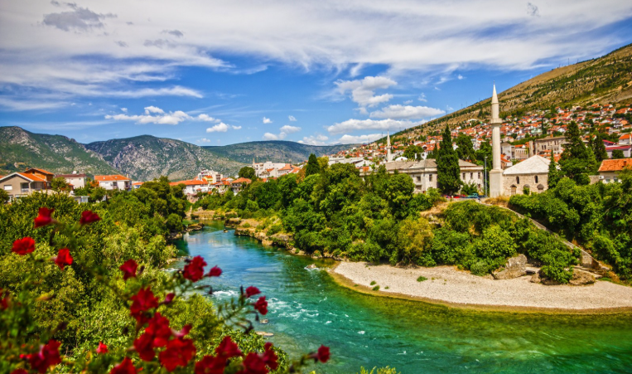

Cena izleta
- 30 oseb: 300 €
- 35 oseb: 280 €
- 40 oseb: 245 €
- 45 oseb: 220 €

